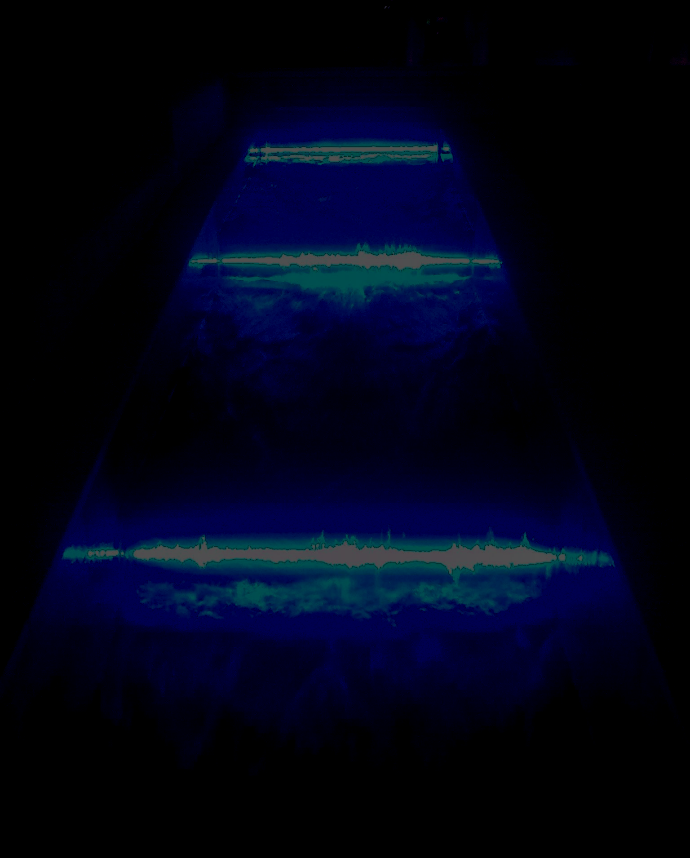
Patřičnou
Petr Vaculovič a Daniela Andršová v těsné spolupráci s NZDM Pohoda, CČSH, CK a ZUŠ Hodonín
vás zvou na 2. podzimní ročník nízkorozpočtového alternativního festivalu

SoulFly
2013
25. - 31.říjen
Hodonín

…svoboda dělat věci za svoje a jinak…

pátek 25.října Den, kdy už je ledacos trochu jinak

17:30 KLUBOVNA KLUBU POHODA NA ULICI DOBROVOLSKÉHO
ZAHAJOVACÍ ZVONĚNÍ FESTIVALU, POSILY SE ZVONKY A ZVONY VŠEHO DRUHU VÍTÁNY

18:00 PROSTORY KLUBU POHODA NA ULICI DOBROVOLSKÉHO
FILIP MARTÍNEK živé rituály a projekce autorských videoartů strážnického performera
www.youtube.com/filip fidla martínek
19:00 KLUBOVNA KLUBU POHODA NA ULICI DOBROVOLSKÉHO
NODOR světová premiéra projektu alternativní elektronické hudby Romana Reichmanna www.bandzone.cz/nodor

sobota 26.října Den pilných včelstev

18:00 PROSTOR PŘED KLUBEM POHODA NA ULICI DOBROVOLSKÉHO
OBJEKT „SOULFLY“ přineste všichni kámen, nebo kameny z místa, kde žijete a vytvoříme z nich sochu letu duše,
atmošku akce podpoří zpěvem balad o duši pozoruhodný dětský sboreček ze ZUŠ Kojetín www.regionrevue.eu/festival soulfly

19:00 GALERIE KLUBU POHODA NA ULICI DOBROVOLSKÉHO
THE HIVE ORCHESTRA světová premiéra symphonic – rockového oratoria „Hoarstones“
pro sólisty, rockovou kapelu, orchestr, industrie a dětský sbor… buďte u toho www.regionrevue.eu/festival soulfly

neděle 27.října Den nefunkční gravitace

15:00 GALERIE KLUBU POHODA NA ULICI DOBROVOLSKÉHO
URBAN SENSE exhibice a workshop špičkových borců v parkůru - disciplíně, která se více,než
sportu, podobá letu duše, překonávajícímu doslova veškeré zdi, ploty a jiné překážky www.urbansense.cz

18:0O GALERIE KLUBU POHODA NA ULICI DOBROVOLSKÉHO
PETR BARAN vernisáž výstavy fotografií a projekce dokumentů legendy brněnské nové vlny
www.ceskatelevize.cz/lide/petr-baran
20:00 KLUBOVNA KLUBU POHODA NA ULICI DOBROVOLSKÉHO
POEZIE PRAHA autorská čtení pražských autorů a jejich hostů - Janele z Liků, Silvie
Morasten, Lucie Ruškové, Lídy Chytilové, Jana Eipella a Petra Vaculoviče…s hudbou Daniela Vojtíška
www.bandzone.cz/janelezliku
pondělí 28.října Den, který zůstal doma

17:00 KLUBOVNA KLUBU POHODA NA ULICI DOBROVOLSKÉHO
DRUMMING bubnování s pokusem o rekord Pohody, bicí a kamarády s sebou www.klub-pohoda.cz

18:00 KLUBOVNA KLUBU POHODA NA ULICI DOBROVOLSKÉHO
POHODÁŘI prezentace kapel, zkoušejících v klubu Pohoda v Hodoníně www.klub-pohoda.cz

úterý 29.října Den inspirace a sdílení

10:00 – 19:00 HUDEBNÍ ZKUŠEBNA KLUBU POHODA NA ULICI DOBROVOLSKÉHO
WORKSHOP HUDEBNÍ SKLADBY A TEXTŮ zájemci se mohou hlásit na mailech, uvedených níže
www.regionrevue.eu/festival soulfly
středa 30. října Den podzimního výletu

15:30 SRAZ U POKLADEN NA VLAKOVÉM NÁDRAŽÍ
EKUMENICKÝ OPEN AIR vlakový výlet na alternativní bohoslužbu, konanou poprvé po více, než 70 letech ve zřícenině kaple sv. Floriána v Bzenci, slouží mj. jeden z „farářů festivalu Trutnov“, biskup Juraj Jordán Dovala, návrat v 19:06, jízdné dobrovolné, koná se za každého počasí www.ccsh-hodonin.estranky.cz

19:10 PODCHOD POD KOLEJIŠTĚM NA VLAKOVÉM NÁDRAŽÍ
VERNISÁŽ MALBY JANA EIPELLA kolaudace rozměrné malby ve veřejném prostoru,
tvořené v průběhu festivalu a věnované obětem koncentračního tábora v Hodoníně u Kunštátu www.eipell.estranky.cz

čtvrtek 31.října Den světů

16:00 KLUBOVNA KLUBU POHODA NA ULICI DOBROVOLSKÉHO
ODDĚLENÉ SVĚTY projekce filmu režiséra N. A. Opleva (v původním znění s titulky) www.csfd.cz

18:30 KOSTEL SV.VAVŘINCE NA MASARYKOVĚ NÁMĚSTÍ
ZDEŇKA VACULOVIČOVÁ a RICHARD STEHLÍK komorní koncert
profesorky olomoucké konzervatoře a hodonínského varhaníka, jehož program tvoří díla převážně současných autorů - J.S.Bacha, O. Messiaena, M. Duruflé, Z.Vaculovičové, D. Spilky, J.Vrkoče a J.Adamíka www.forfest.cz
___________________________________________________________

tento festival je věnován památce hudebního skladatele Josefa Adamíka
všechny akce festivalu jsou volně přístupné veřejnosti

Děkujeme konkrétním lidem, bez kterých by tento festival neměl šanci:
Zdeňka a Václav Vaculovičovi, Juraj Jordán a Andrea Alexia Dovalovi, Jan Eipell, Zdeněk Bařina, Michal Oliva, Tadeáš a Kateřina Varmusovi,
Jana Hradilová, Petr Baran, Lidy Garry Chytilová, Eva a Vít Štachovi, Jiří a Bohunka Barbořákovi, Olga Miksová, Hanka Žáková, Stanislav Skočík,
Nikola Krupicová, Zdeňka Pimková, Lída Daňková, Kateřina Trávníčková, Bára Kalousová, Petr Sliž, Aneta Damborská, Petr Andrš, Kryštof Kočtář, Dagmar Kočtářová, Michal Pláteník, Vladislav Fojtík, Roman Reichmann, Filip Martínek, Luboš Brablc, Iva Pospíšilová, Josef Zouhar a desítky dalších




www.regionrevue.eu
petrvaculovic@seznam.cz
partner daniela.andrsova@seznam.cz partner bezúplatný pronájem, zázemí

